**COMO UTILIZAR GOOGLE DOCS**

Hay dos opciones de registración:

**1.- Creando una cuenta de gmail.**

**2.- Con la propia cuenta de correo del usuario.**

Es indistinto el acceso con uno u otro método; sin embargo, crear una cuenta de correo de gmail permitirá concentrar en un solo punto todos los servicios que ofrece Google (crear un blog, crear una agenda o calendario, crear listas de distribución, etc.). Además, el servicio de correo electrónico de Google (denominado gmail) es gratuito, eficiente y contiene múltiples opciones de configuración. También ofrece una muy buena cantidad de espacio para almacenamiento.

# Sitio para acceder a esta herramienta

<http://docs.google.com/>

## Pasos a seguir para utilizar la aplicación:

**1.- Crear una cuenta de gmail**

Ingresar a la dirección <http://www.gmail.com> → Hacer clic en **Crear una cuenta**.

→ Se abre una ficha para completar: Nombre y apellido – Nombre de registro (será la dirección de la nueva cuenta de e-mail), escribir una y verificar que esté disponible, haciendo clic en **Comprobar la disponibilidad**.

Escribir la contraseña y volver a escribirla en el recuadro que aparece debajo. Elegir una pregunta secreta y la respuesta. Escribir en el recuadro correspondiente los caracteres que aparecen en la imagen.

Para finalizar hacer clic en **Acepto crear mi cuenta**.

**2.- Con la propia cuenta de correo del usuario**

Si no se desea obtener una nueva cuenta de correo electrónico en gmail, se puede acceder al documento de trabajo con la propia cuenta de correo electrónico del usuario. De todos modos, previo a tener acceso al documento, es necesario el registro en el servicio de Google Docs, con pasos muy sencillos.

Haciendo clic en el enlace que se envió por mensaje de correo electrónico se

visualiza la siguiente pantalla, donde se debe hacer clic en el botón **Comenzar**.

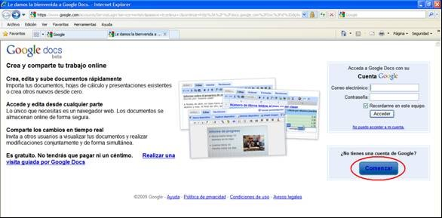

La próxima pantalla es un formulario donde se deben ingresar los datos solicitados para proceder al registro, tal como se indica a continuación:

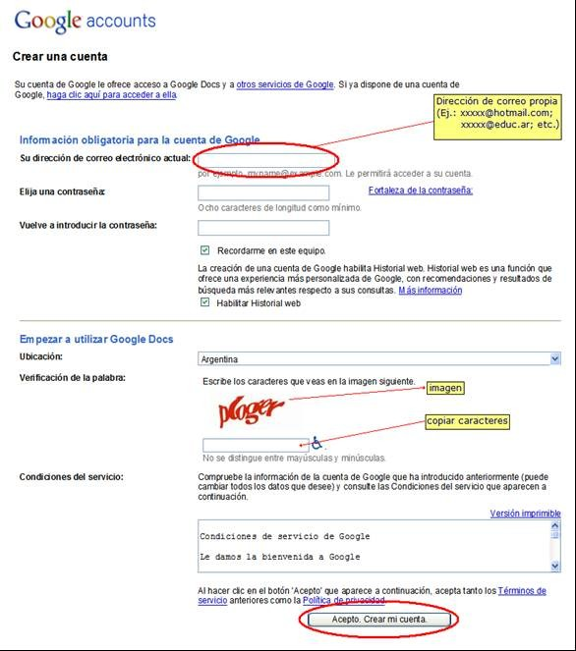

Luego se accede a la cuenta recién creada; una pantalla nos indica que se envió un mensaje de correo electrónico a la cuenta actual.

Revisando el correo, vemos que en dicho mensaje se adjunta un link al que se deberá acceder para corroborar que esa cuenta de correo se encuentre activa, y confirmar la creación de la cuenta. Haciendo clic en el link vemos esta página:

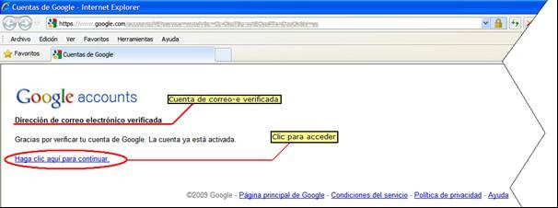

## ¿Cómo empezar?

Veamos dos alternativas para llegar a esta suite de oficina on line:

1. Ingresando a [http://docs.google.com](http://docs.google.com/)

Hay que completar los datos de correo electrónico y contraseña y hacer clic en Acceder para ingresar.

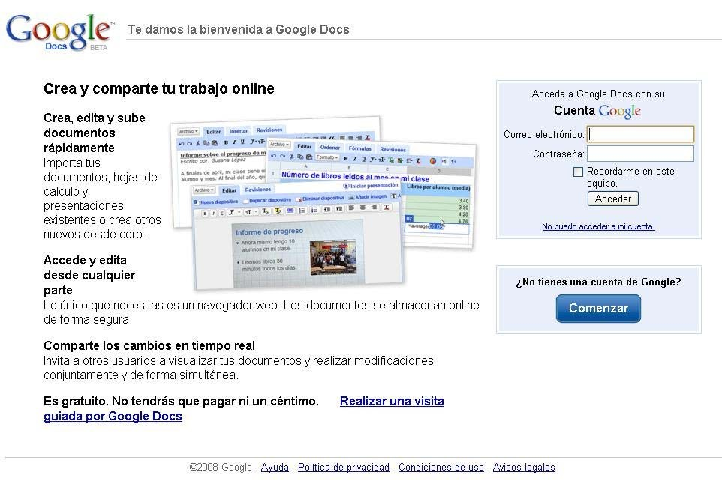

1. Desde nuestra cuenta de gmail en la barra superior del menú, en **Documents** o

**Docs**, según la version.

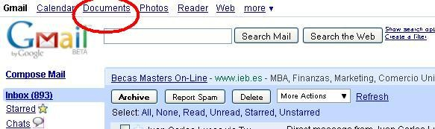

Veamos ahora en detalle cómo empezar a trabajar.

## Crear, subir y editar documentos

**Crear documentos desde cero:**

Con Google Docs es posible realizar todas las tareas básicas que corresponden al manejo de documentos de oficina, como crear documentos de texto, planillas de cálculo, presentaciones de diapositivas, y añadirles a todos ellos imágenes, comentarios o fórmulas, entre otras muchas cosas. Una forma de comenzar es cliqueando en **Nuevo** o **Create New** y seleccionando qué tipo de archivo o carpeta queremos crear.

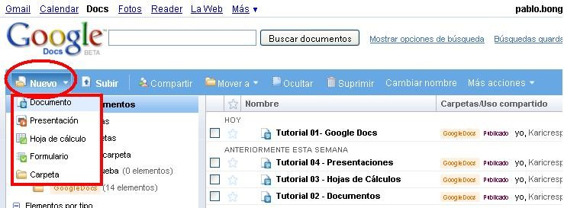

Ya puede comenzar a crear los archivos que desee. Una vez que están creados se verán en el sector derecho de la pantalla, como muestra la imagen anterior.

Cuando estamos trabajando ya dentro de un documento, la ruta más rápida para crear otro nuevo es desde: Archivo € Nuevo € Documento; Hoja de cálculo; Presentación.

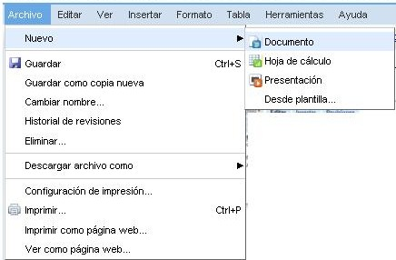

Con la opción Desde plantilla o From template se pueden iniciar documentos con diseños prefijados desde una pantalla como la que se muestra en la siguiente imagen. En la parte superior contamos con un buscador de plantillas (Search Templates) y, a la izquierda de la pantalla, algunas clasificaciones y formas de ordenar los resultados. En el centro podemos seleccionar qué tipo de plantilla necesitamos (si es para un documento, hoja de cálculo o presentación). Es posible hacer una vista previa, o directamente aplicarla y comenzar a utilizarla con el botón Utilizar esta plantilla.

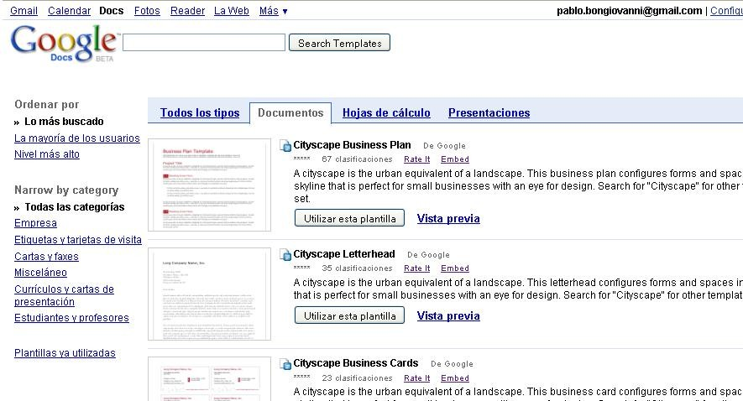

**Subir archivos ya creados**

Existe la opción de subir archivos que ya tengamos listos o que estemos preparando en nuestras computadoras. El sistema acepta la mayoría de los formatos de archivo comunes, como .DOC, .XLS, .ODT, .ODS, .RTF, .CSV, .PPT, etcétera. Y en la página principal, se encuentra el botón **Subir** o **Upload**. (La página principal quedará minimizada en la barra de Tareas).

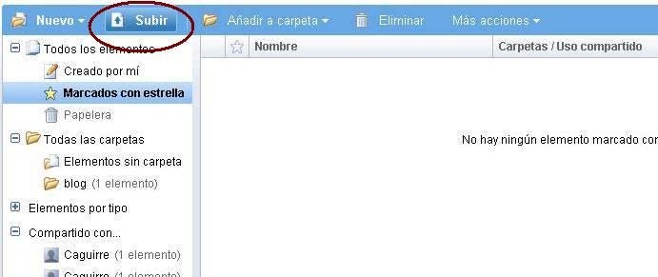

Esa opción da paso a una pantalla donde es posible **Examinar (Select files to upload)** y buscar dentro de su computadora el archivo a subir (tener presentes las indicaciones que figuran a la derecha sobre el tamaño de los archivos que se pueden subir, ya que varía entre unos y otros tipos de archivos).

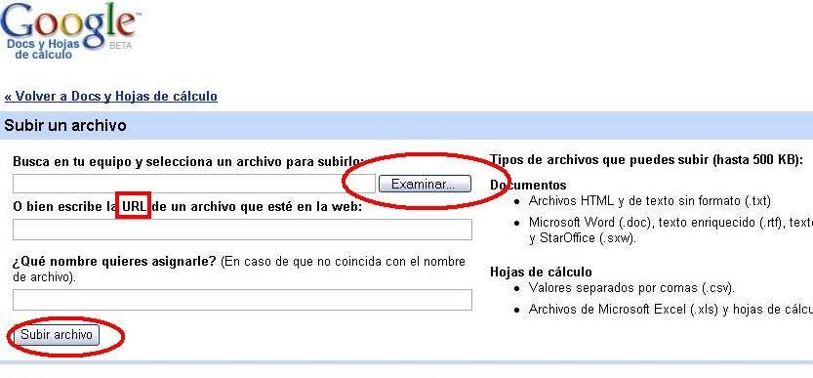

**Editar de manera sencilla un documento**

Basta con seleccionar el texto cuya apariencia deseamos cambiar, y hacer clic en los botones de la barra de Herramientas para aplicar negrita, subrayar, cambiar la fuente, el formato de número, el color del fondo de las celdas, etcétera.

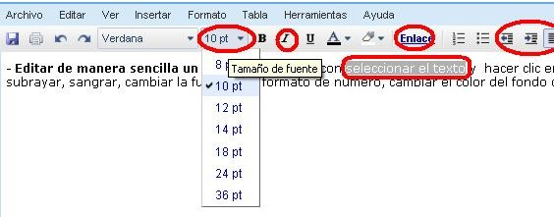

## Compartir documentos

**Con este sistema es posible colaborar en la edición de un documento. ¿Cómo?**

Cuando estamos editando un documento, arriba a la derecha aparece un botón que dice **Compartir**, y que despliega una serie de opciones, como Invitar a usuarios, Enviar por correo electrónico el documento, Publicarlo como una página web, Ver quién tiene acceso, etcétera.

Si en cambio elegimos en el menú **Compartir**, **Publicar como una página web** veremos que se despliega otra ventana donde se abre la posibilidad de publicar el documento, y también de automatizar la publicación de las actualizaciones.

Seleccionando la casilla correspondiente, el sistema se encarga de volver a publicar automáticamente cada vez que realizamos algún cambio a través de la edición de un documento.

**Editar y acceder desde cualquier parte**

No es necesario descargar nada: es posible acceder a los documentos, hojas de cálculo y presentaciones desde cualquier equipo que tenga conexión a internet y un navegador estándar.

**Almacenar trabajos de forma segura**

Con el almacenamiento en línea y la función de guardado automático ya no habrá que temer que falle el disco duro local o que haya un apagón. Eso es ya una ventaja cualitativa respecto de cualquier otro sistema local (es decir, que se ejecuta en una sola máquina o en una red de máquinas).

**Guardar y exportar copias fácilmente**

También es posible guardar documentos y hojas de cálculo en un equipo cualquiera (en nuestro trabajo, en nuestro hogar), en formato .DOC, .XLS, .CSV,

.ODS, .ODT, .PDF, .RTF o .HTML. Así, cualquier trabajo realizado en línea puede ser bajado a nuestra máquina para re trabajarlo, o imprimirlo sin necesidad de conexión a internet.

**Organizar documentos**

En Google Docs es posible organizar todo en carpetas, de forma simple: consiste en arrastrar y soltar en tantas carpetas como sea necesario. De esta manera, un mismo documento puede pertenecer a varios proyectos, sin necesidad de duplicarse en cada carpeta en la que se copie.

**Publicar un trabajo en forma de página web**

Es posible publicar documentos en internet, con un solo clic, como páginas web de aspecto normal y sin tener que aprender nada nuevo ni contratar ningún servicio.

**Controlar quiénes pueden ver una página**

De la misma manera que es simple publicar, también podemos dejar disponible un documento solamente para algunas personas, y no para todo el mundo. Y, si en algún momento lo deseamos, también podemos editar o directamente eliminar esa publicación.

**Publicar documentos en un blog**

Una vez creado o subido un documento, es posible publicarlo en un blog, directamente desde el entorno de trabajo de Google Docs, sin necesidad de crear otras cuentas ni adherirse a otros servicios.

## ¿Pero qué puede hacerse exactamente con Google Docs?

A continuación detallamos qué es posible hacer con documentos, hojas de cálculo y presentaciones:

**Con los documentos**

* + subir documentos de Word, Open Office, RTF, HTML o texto (o crear documentos desde el principio);
  + Utilizar nuestro sencillo editor WYSIWYG (What You See Is What You Get, lo que ves es lo que obtienes) para dar formato a los documentos, revisar la ortografía, etcétera;
  + Invitar a otros usuarios (por su dirección de correo electrónico) para que puedan editar o ver los documentos y hojas de cálculo;
  + Editar documentos on line en forma colaborativa con otras personas;
  + ver el historial de revisiones de nuestros documentos y hojas de cálculo y volver a cualquier versión;
  + publicar documentos on line para que estén disponibles para todo el mundo, como páginas web o como documentos publicados en un blog;
  + descargar documentos en el escritorio como documentos de Word, de OpenOffice, RTF, PDF, HTML o ZIP;
  + enviar por correo electrónico los documentos como archivos adjuntos.

**Con las hojas de cálculo**

* + importar y exportar datos con los formatos .xls, .csv y .ods (y exportar funciones para .pdf y .html);
  + disfrutar de la navegación y la edición intuitivas, como en cualquier documento u hoja de cálculo tradicional;
  + usar la edición de formatos y fórmulas en las hojas de cálculo, con lo que podremos calcular resultados y dar a los datos el aspecto que deseemos;
  + chatear en tiempo real con otros usuarios que estén editando nuestra hoja de cálculo;
  + incrustar una hoja de cálculo, o una sección de una hoja de cálculo, en nuestro blog o página web.

**Con las presentaciones**

* + importar presentaciones existentes en los formatos de archivo .ppt y .pps;
  + exportar nuestras presentaciones mediante la función Guardar como zip del menú Archivo
  + editar nuestras presentaciones mediante nuestro sencillo editor WYSIWYG;
  + insertar imágenes, dar forma a nuestras diapositivas para que se ajusten a nuestras preferencias;
  + compartir y editar presentaciones con amigos y compañeros de trabajo;
  + permitir la visualización de presentaciones, en línea, desde ubicaciones remotas distintas en tiempo real;
  + publicar nuestras presentaciones en la Web, lo que permite que un gran público tenga acceso a ellas.

**¿Con qué requisitos técnicos es preciso contar para poder trabajar con Google Docs?**

Aquí tenemos una lista de los navegadores y sistemas operativos compatibles con Google Docs (la "X" significa que Docs debe funcionar con dicha combinación). Navegadores compatibles.

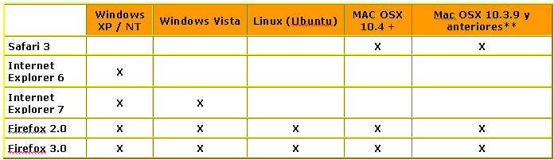

Es preciso tener en cuenta que existe la posibilidad de que otros navegadores funcionen con Google Docs. Pero, solamente se ofrece asistencia técnica (en el sitio oficial de Google Docs) para los que aparecen en la lista anterior.

Gears solamente funcionará con OSX 10.4 y versiones posteriores.

Independientemente del tipo de navegador, es necesario tener presente que deben estar habilitadas:

* Cookies
* JavaScript

**¿Como habilitar las cookies?**

Para habilitar las cookies, siga las instrucciones que se detallan a continuación, correspondientes a la versión de navegador que utilice.

**Mozilla Firefox (1.0 versión final y anterior)**

* Vaya al menú Tools (Herramientas).
* Seleccione Options (Opciones).
* Seleccione el icono Privacy (Privacidad), que aparece en el panel izquierdo.
* Marque la casilla "Allow sites to set cookies" (Permitir a los sitios configurar cookies).
* Haga clic en OK (Aceptar) para guardar los cambios.

**Netscape 7.1/Mozilla 5.0**

* Seleccione Preferences" (Preferencias) en el menú Edit (Editar).
* Haga clic en la flecha que aparece junto a Privacy & Security" (Privacidad y seguridad) en la ventana deslizante, para ampliarla.
* En Privacy & Security (Privacidad y seguridad), seleccione Cookies.
* Seleccione Enable all cookies (Habilitar todas las cookies).
* Haga clic en OK (Aceptar).

**Microsoft Internet Explorer 6.0 y versiones posteriores**

* Abra el menú Herramientas y seleccione Opciones de Internet.
* Haga clic en la pestaña Privacidad.
* Haga clic en el botón Predeterminada (o deslice manualmente la barra hacia abajo hasta Media) en Configuración.
* Haga clic en Aceptar.

**Microsoft Internet Explorer 5.x**

* Abra el menú Herramientas y seleccione Opciones de Internet. Haga clic en la pestaña Seguridad.
* Haga clic en el botón Nivel personalizado.
* Vaya a la sección Cookies.
* Para su activación:
  1. Defina Permitir que los cookies se almacenen en el equipo, en Activar.
  2. Defina Permitir 'cookies' por sesión, en Activar.
* Haga clic en Aceptar.

**Microsoft Internet Explorer 4.x**

* Abra el menú Ver y seleccione Opciones de Internet.
* Haga clic en la pestaña Opciones avanzadas.
* Busque Cookies dentro de la sección Seguridad.
* Para su activación:
  1. Seleccione Aceptar siempre cookies.
* Haga clic en Aceptar.

**Netscape Communicator 4.x**

* Seleccione Preferencias en el menú Edición.
* Busque la sección Cookies en la categoría Opciones avanzadas.
* Para su activación:
* Seleccione Aceptar todas las cookies o Activar todas las cookies.
* Haga clic en Aceptar.

**¿Cómo activar JavaScript?**

### Para navegadores:

* + Microsoft Internet Explorer 6.0+

1. Abra una ventana de IE y selecciona Herramientas > Opciones de Internet.
2. Haga clic en la pestaña Seguridad.
3. Haga clic en el botón Nivel personalizado.
4. Desplácese hasta que vea la sección denominada Automatización.
5. En Secuencias de comandos ActiveX, seleccione Activar.
6. Haga clic en Aceptar.
   * Mozilla Firefox 1.5+
7. Abra una ventana de Firefox y seleccione Herramientas > Opciones.
8. Seleccione la pestaña Contenido.
9. Seleccione la casilla de verificación para Activar JavaScript.
10. Haga clic en Aceptar.

### Para utilizar Gears, necesitará una de las combinaciones siguientes:

* + Microsoft Windows XP o Vista con Firefox 1.5+ o Internet Explorer 6+
  + Apple Mac OS X (10.4+) con Firefox 1.5+

**Familiarizarse con el sistema**

Google Docs es un sistema gratuito, cuya únicas limitaciones (hasta hoy, ya que esto puede cambiar incluso en este mismo instante) son las que se refieren al tamaño de los archivos que se manejarán.

**Documentos:** el tamaño máximo permitido para los documentos es de 500 K, con hasta 2 MB adicionales por cada imagen integrada.

**Hojas de cálculo:** cada una puede constar de 10.000 filas, 256 columnas, 200.000 celdas o 40 hojas, la cifra que se alcance antes.

**Presentaciones:** el tamaño máximo permitido para los archivos con formato .ppt y

.pps es de 10 MB; los archivos subidos desde la Web pueden tener un tamaño de hasta 2 MB; los archivos enviados por correo electrónico pueden tener hasta 500 Kb.

**Archivos PDF:** es posible almacenar hasta 10 MB por PDF desde un equipo, y hasta 2 MB desde la Web.